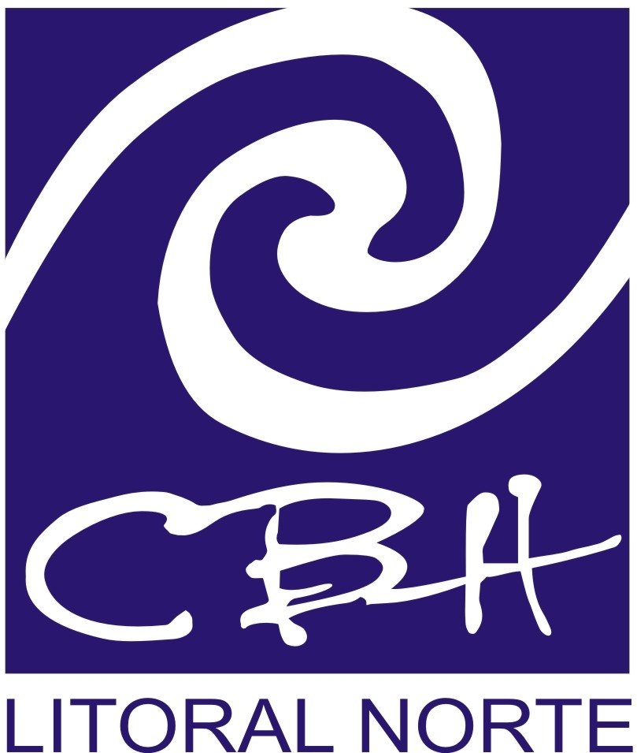

DELIBERAÇÃO CBH-LN Nº 104 AD REFERENDUM DE 10 DE SETEMBRO DE 2009

Indica projetos para financiamento sobre tema Demanda Induzida e dá outras providências

O Comitê de Bacias Hidrográficas do Litoral Norte – CBH-LN - no uso de suas atribuições legais e considerando:

- a Deliberação nº 91 de 28 de novembro de 2008 que estabeleceu diretrizes e critérios para distribuição de recursos para o tema Demanda Induzida de recursos do Fundo Estadual de Recursos Hídricos – FEHIDRO destinados à área de atuação do CBH-LN;

- considerando que a Deliberação CRH nº. 097/2009 de 25 de maio de 2009, em seus Anexos I e II, definiu a aplicação de no mínimo 20% nos projetos de demanda induzida, sobre o título “Revitalização de Bacias Hidrográficas”;

- que o total de valores disponíveis ao CBH-LN, para o tema Demanda Induzida soma R$ 509.138,01 (quinhentos nove mil, cento trinta oito reais e hum centavo).

- a revitalização de bacias é tema estratégico e prioritário para a gestão de recursos hídricos, uma vez que prevê a recuperação florestal, ações ligadas ao saneamento, drenagem e educação ambiental;

Delibera:

Art. 1º - Ficam indicados para recebimento de parte do saldo dos recursos do FEHIDRO, na modalidade a fundo não retornável, os projetos relacionados no anexo I, perfazendo o total de R$ 427.751,69 (quatrocentos e vinte e sete mil setecentos e cinqüenta e um reais e sessenta nove centavos).

Art. 2^{º _} Esta Deliberação entrará em vigor na data de sua publicação no Diário Oficial do Estado.

Ernane Bilotte Primazzi
Prefeito de São Sebastião
Presidente do CBH-LN

